МБДОУ «Детский сад №3 «Соловушка»

Конспект интегрированного коррекционно-развивающего занятия
с использованием здоровьесберегающих технологий
для детей 5-6 лет
на тему

«Зимняя сказка»

Разработала:
учитель – логопед
МБ ДОУ « Детский сад №3 «Соловушка»
Жарких О.Г.

Тема: «Зимняя сказка»
Цель .
Развивать речь в процессе создания условий для обобщения и систематизации представлений о зиме,зимующих птицах .

Задачи.
Образовательные:
совершенствовать представления и знания о зиме,зимующих птицах;
закреплять у детей правильное употребление предлогов – в, на, под, уточнять их пространственное значение;
продолжать формировать представление о грамматическом понятии «предложение»;
упражнять в правильном согласовании существительных с прилагательными, образовании однокоренных слов;
уточнять и активизировать словарь, учить отвечать на вопросы, , подбирать слова-признаки, слова-действия;
формировать умение составлять предложения и объединять их в описательный рассказ о зиме с опорой на план-схему;
совершенствовать грамматический строй речи.
Коррекционно-развивающие:
развивать психические функции, устойчивость и переключаемость внимания; память, познавательную активность;
развивать правильное дыхание ;
развивать речевой слух и фонематическое восприятие;
корректировать артикуляционную, общую моторику, координацию слов с движениями;
использовать Су-Джок терапию для развития речи ,мелкой моторики;
развивать зрительное, слуховое и тактильное восприятие;
развивать речь, умение выражать свои мысли вслух;
стимулировать мыслительную и речевую активность;
формировать интонационную выразительность речи.
Воспитательные:
создавать на занятии благоприятную психологическую атмосферу в доверительной, сказочно – волшебной обстановке;
воспитывать умение осознанно выполнять инструкции взрослого;
обогащать эмоционально-чувственную сферу ребенка;
воспитывать навыки сотрудничества, взаимопонимания, самостоятельности, активности, инициативности, ответственности;
совершенствовать коммуникативные навыки;
воспитывать заботливое отношение к птицам ,любовь к природе, художественно – эстетический вкус .

Методы и приемы:
словесные-
беседа,
показ с называнием,
многократное повторение слов,
вопросы,
объяснение,
использование художественного слова,
оценка,
поощрение;
практические -
упражнения на развитие дыхания ,
продуктивная деятельность,
игра;
наглядные-
показ,
показ с называнием,
просьба- предложение,
задание детям.
Используемые современные образовательные технологии:
- игрового обучения;
- проблемные;
- информационно-коммуникационные;
-здоровьесберегающие (дыхательная гимнастика; Су-Джок – терапия; пальчиковая гимнастика; психогимнастика).

Оборудование:костюм вороны, картинки –символы о зиме, план-схема для составления рассказа, снежинки ,шарики Су-Джок, красочный сундучок ,картина с изображением кормушки с зимующими птицами, крупы, смайлики.

Ход занятия

Вводная часть .
Организационный момент.
Дети под музыку входят в группу, останавливаются.
Организационный момент.
(Звучит музыка)
Логопед: ребята, как вокруг красиво .А какое сейчас время года?
Дети: к нам пришла волшебница- зима.
Логопед: я приглашаю вас в сказочное путешествие.
Оказывается, ребята, успех нашего путешествия зависит от нашего настроения, потому что волшебный лес не любит хмурых и сердитых людей. Давайте улыбнемся друг другу, гостям. И в путь!
Мы на лыжах в лес идем,
Мы взбираемся на холм. Дети машут руками,словно
Палки нам идти помогут, работают лыжными палками.
Будет нам легка дорога.

Основная часть.
А перенесут нас в сказку волшебные снежинки.
Повторяйте за мной.
Кружатся снежинки
В воздухе морозном.
Падают на землю
Кружевные звезды
( Звучит музыка сильного ветра)
Логопед: ребята в лесу случилась беда. Налетел северный ветер, унёс снежинки и теперь деревья замерзают без снега. Как вы думаете, почему деревьям холодно?
Дети: снег согревает деревья, он сохраняет тепло.
Логопед: как мы можем помочь?
Дети: надо вернуть снежинки в зимний лес.
Логопед: (находит большую снежинку, на ней написано послание от ветра, читает послание). «Чтобы вернуть снежинки в лес вам нужно потрудиться, выполнить задания».За каждое выполненное задание будем возвращать снежинки на деревья. Нужно быть очень внимательными, сообразительными, хорошо запоминать, а главное – правильно говорить.
Давайте посмотрим внимательно вокруг. Где вы видите снежинки? (дети поднимают снежинки,) (5 снежинок)
Дети: снежинка лежала под столом. (Под деревом, на пеньке, около елки, в коробке…)(Дети находят снежинки и вешают их на елку.)
Логопед: Какие маленькие слова (предлоги) помогли вам найти снежинки?
Дети: В, на, под.
Логопед: ребята, молодцы с заданием справились.
Вновь вернулись в лес снежинки
Белоснежные пушинки.
Посмотрите, какие они.
(дети берут снежинки,нанизанные на нитки)
- Давайте заставим наши снежинки кружиться. Медленно наберите воздух через нос. Щеки не надувайте, вытягивайте губы трубочкой и дуйте на снежинки.
(Логопед следит, чтобы во время выполнения дети не поднимали плечи.Упражнение повторить 3 раза).
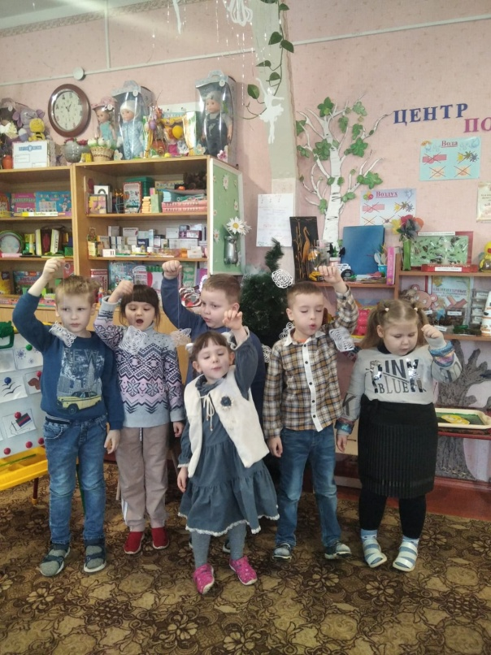
Вновь вернулись в лес снежинки
Белоснежные пушинки.
Следующее задание. Расскажем о зиме.
Логопед:
-Если зимой холодно, то какая это зима? (холодная)
-Если зимой снежно, то какая это зима? (снежная)
-Если зимой морозно, то какая это зима? (морозная)
Ребята, сейчас мы подберем к слову «Зима» другие слова, отвечающие на вопрос какая?
Дети: Белая, снежная, чистая, холодная, морозная, красивая, вьюжная, ранняя, поздняя, злая, суровая, нарядная.
У меня картинки символы о зиме. Я буду их показывать, а вы составлять предложения:
1-(зима)снежная зима укрывает землю одеялом;
2-(тучи)на небе тёмные тучи;
3-(солнце) солнце светит редко и мало;
4-(лед)зима заковала реки и лужи в прозрачный лед;
5-(ветер)дует холодный ветер;
6-(деревья) деревья стоят без листьев;
7-(ели и сосны) только на елях и соснах зелёные иголки;
8-(птицы) перелётные птицы улетели на юг;
9-(животные)животные спрятались от холода;
10-(люди) люди надели шубы, шапки, тёплую одежду;
11-(санки,лыжи) дети катаются на санках, лыжах, коньках.
Логопед: сколько было сказано красивых слов и предложений о зиме. А кто хочет составить рассказ о зиме?
(1 - 2 ребенка по желанию составляют рассказ с опорой на план-схему )
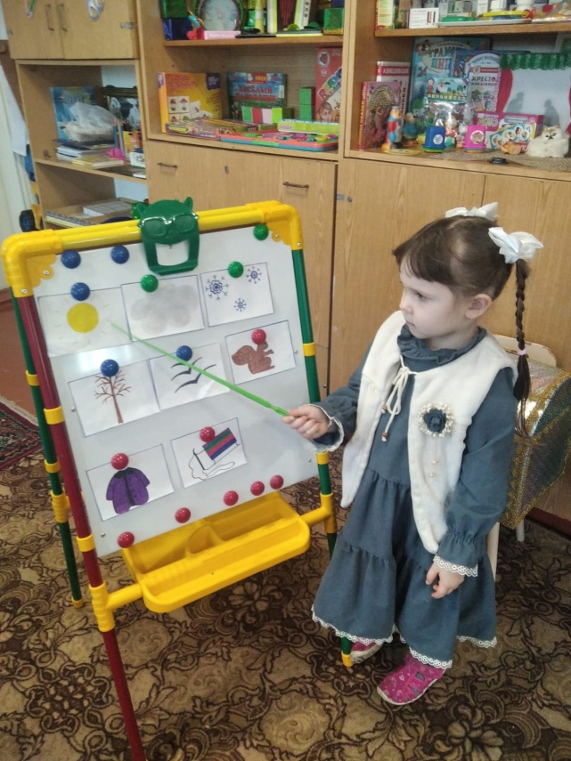
Примерный рассказ. Наступила холодная зима .Белый пушистый снег падает на землю. Небо покрыто серыми тучами .Солнце светит редко и мало.Деревья стоят без листьев,только на елях и соснах зелёные иголки.Перелётные птицы улетели на юг.Животные спрятались от холода.Люди надели шубы, шапки, тёплую одежду.Дети катаются на санках, лыжах, коньках.Как хорошо зимой!
Логопед:
Вновь вернулись в лес снежинки
Белоснежные пушинки.
Логопед: пойдемте на полянку нашего сказочного леса.Раз, два, три, четыре, пять, в снежки будем мы играть.
(вношу «волшебный сундучок»)
Здесь « волшебный сундучок».Сейчас я взмахну волшебной палочкой и он откроется.
(не открывается).
Ребята произнесем слова –заклинания .
Чистоговорка.
Чок – чок – чок открывайся сундучок (дети произносят слова с разной силой голоса. Если палочка вверху – чистоговорку произносим громко, если внизу-тихо).Сундучок открылся .Логопед : снежки-то здесь волшебные, разноцветные. (Достаю массажные шарики Су -Джок и каждый ребенок выбирает один шарик любого цвета)
(упражнение с массажными шариками Су -Джок).
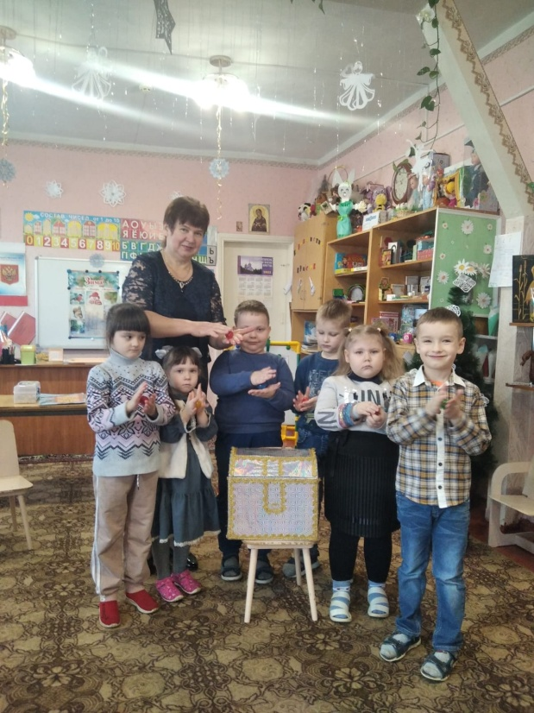

Я снежком круги катаю,
взад вперед его гоняю.
Им поглажу я ладошки-
Будто я сметаю крошки.
И сожму его немножко
Как сжимает лапу кошка.
Каждым пальчиком прижму
И назад его верну
Логопед :молодцы, ребята. И в снежки поиграли, и ручки помассажировали.
Вновь вернулись в лес снежинки
Белоснежные пушинки.
Сюрпризный момент.
Стук в дверь.
Сорока: ребята я для вас приготовила загадки о своих друзьях. Слушайте внимательно. Если вы правильно отгадаете, то отгадку я вам покажу.

В серой шубке перьевой
И в морозы он – герой!
Скачет, на ветру резвится!
Не орел, а все же птица. (Воробей)
А какой голос воробей подает:
Дети: чик-чирик.
Симпатичная я птичка
Летом редко прилетаю
Каждый день у вас бываю
Ты мне ломтик сала кинь
Я спою тебе «Тинь-тинь.» (Синица)
В красной шапке птица ходит
И в коре жуков находит
Это давний мой приятель
А зовется птичка - (дятел)
Выполним упражнение « Дятел»(постучим язычком за верхними зубами)
Дети: д-д-д
Сорока: молодцы ребята, с моим заданием справились . До свидания.
Логопед: скажите, какие это птицы?
Дети: зимующие.
Логопед: почему их называют зимующими ?
Дети: потому, что одни не улетают в теплые края ,остаются зимовать ,а другие прилетают к нам на зиму.
Логопед : ребята ,как вы думаете, что надо сделать для того ,чтобы птицы не замерзли?
Дети: надо покормить птиц.
Логопед: правильно,молодцы.
(Картина с изображением кормушки с зимующими птицами лежит на столе ,корм для птиц насыпан в тарелочки).
Логопед: ой.ребята ,какие красивые птицы! Назовите их .(Дети называют ).
Что у нас здесь насыпано?
Дети: гречка, рис, пшено.
Логопед:правильно. Как можно это назвать одним словом?
Дети: крупа.
Пальчиковая гимнастика «Покорми птиц»
Птицы прыгают,летают
Птицы прыгают, поют.
Птицы крошки собирают,
Птицы зернышки клюют.
Логопед:давайте сначала покормим птиц в левом углу, затем в правом углу, в центре кормушки. (Дети посыпают крупу птицам)
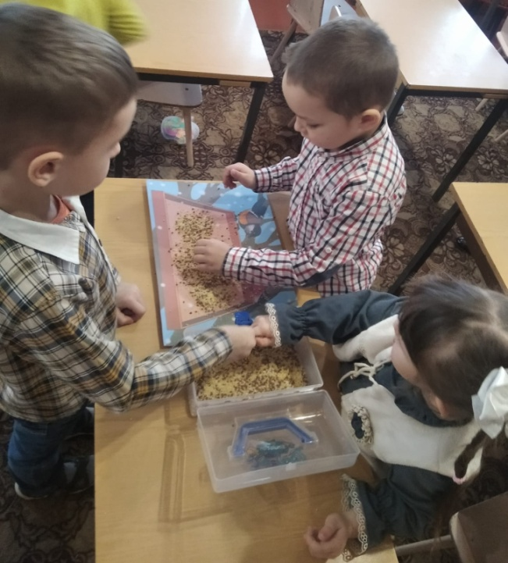
Логопед :молодцы, ребята. И с этим заданием вы справились . Птицы теперь не замерзнут .
Вновь вернулись в лес снежинки
Белоснежные пушинки.
Посмотрите,все деревья вновь укутаны снегом . Им не страшен мороз .

Заключительная часть .
Вот и подошло к концу наше путешествие по сказочному зимнему лесу.
Подведение итогов.
Логопед: молодцы! Вы работали очень хорошо.
Что узнали нового?
Дети: снег согревает деревья, птиц зимой нужно подкармливать…….
Логопед: ребята, посмотрите ,на столе снежинки грустные и веселые. Если вам понравилось занятие ,вы были активны, то возьмите веселый смайлик, а если нет, то возьмите грустный смайлик.
(дети берут смайлики).
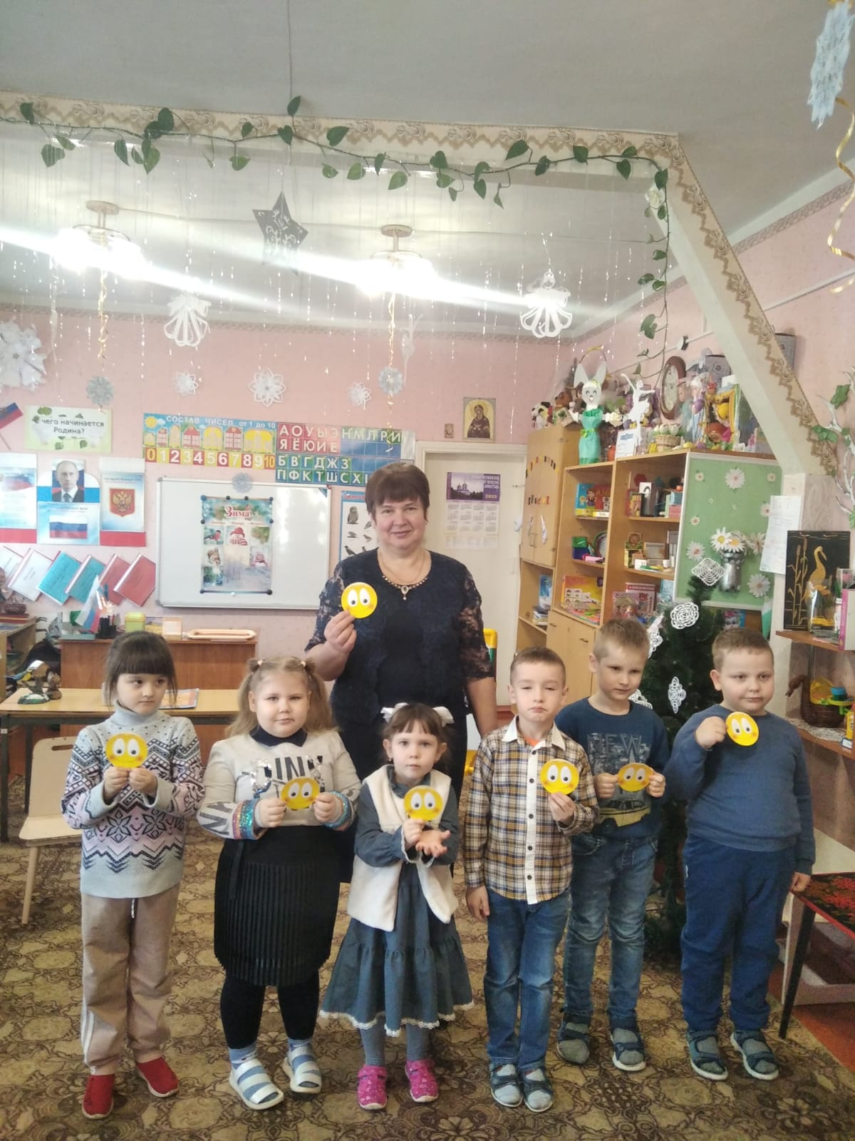

Логопед: ребята я вижу, что каждый из вас выбрал веселого смайлика. Вы, действительно, были сегодня добрыми, умными, внимательными.
Вот такими и оставайтесь.Дарите свою доброту окружающим и она к вам непременно вернется.

Литература:
- В. Гербова. Занятия по развитию речи в старшей группе детского сада.
- Интернет-ресурсы.
- Скорлупова О.А. Занятия с детьми старшего дошкольного возраста по теме «Зима». Москва, 2005.
- Галкина Г.Г, Дубинина Т.И. Пальцы помогают говорить. Коррекционные занятия по развитию мелкой моторики у детей/Г.Г.Галкина, Т.И. Дубинина. - М.: Издательство «ГНОМ и Д», 2008.-40с.
5. Развитие речи. Старшая группа. Занимательные материалы. Сост. О.И. Бочкарева и т.д.- Волгоград: «Корифей», 2009.- 26с.
6. Шорыгина Т.А. Какие месяцы в году!?.- Москва: «Гном и Д», 2000г.-56с.
7. Козлов С. Зимние сказки.
8. Соколов-Микитов Н. Зима в лесу.

